**Colegio Emilia Riquelme.**

**Taller de Tecnología e informática.**

**Grado: TERCERO.**

**Nuestra clase en el horario normal son los MIERCOLES de 8:00 a 9:00 am.**

**Gracias por su apoyo y envió puntual.**

**Un saludo enorme y Dios los guarde.**

**Correo:** [**pbustamante@campus.com.co**](mailto:pbustamante@campus.com.co) **(por favor en el asunto del correo escribir nombre apellido y grado. Gracias)**

(Los correos por si se presentan inquietudes).

**Fecha 13 de mayo 2020**

**Esta clase será virtual por zoom a las 8:00 am. Más adelante les comparto el enlace con la profe.**

**Saludo: DEMOS GRACIAS A DIOS.**

**Tema: Materiales (icopor, cartón y bisturí)**

**Para esta actividad se hará una explicación por zoom y luego a trabajar con la ayuda de los papitos.**

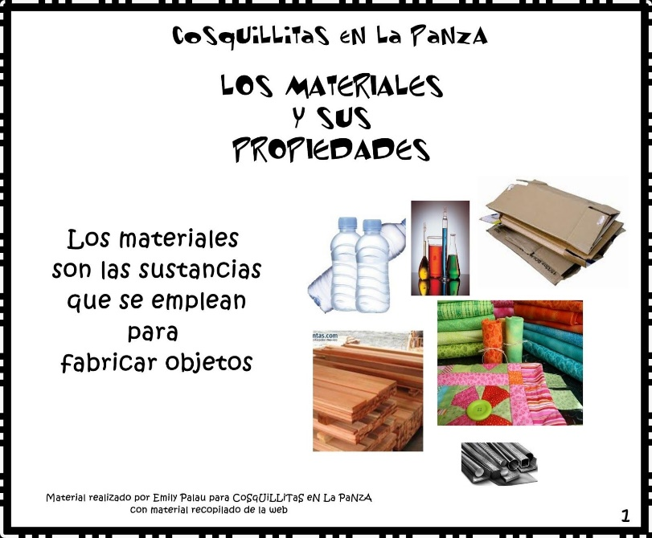

**Recuerda: (copiar en el cuaderno)**

**Para finalizar:**

**Actividad:**

1. **UTILIZA un material (hojas, cartón, foami, tela) que tengas en casa, y elabora un personaje (con ojos, boca, nariz, mano, vestido), del tamaño de la hoja de cuaderno y debes pegarlo en el cuaderno.**

**Con mucho entusiasmo envía tu evidencia al correo con nombre apellido, grado de la estudiante.**

**Gracias por tu apoyo.**

Abrazos.